Практична робота №7

Використання структурного підходу для проєкту розробки ПЗ

Мета: Робота спрямована на ознайомлення з методологіями функціонального моделювання IDEF0 і DFD, одержання навичок по застосуванню даних методологій для побудови функціональних моделей на підставі вимог до ІС

Теоретичні відомості:
IDEF0. Основні поняття IDEF0
IDEF0 (Integrated Definition Function Modeling) – методологія функціонального моделювання. В основі IDEF0 методології лежить поняття блоку, який відображає деяку бізнес-функцію. Чотири сторони блоку мають різну роль: ліва сторона має значення "входу", права - "виходу", верхня - "керування", нижня - "механізму"

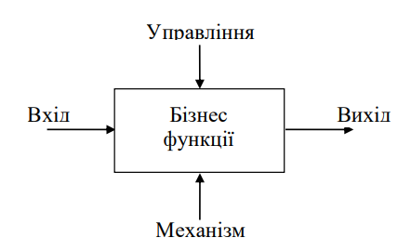
Моделювання ділового процесу починається з побудови контекстної діаграми. На цій діаграмі відображається тільки один блок – головна бізнес-функція системи, що моделюється. Якщо мова йде про моделювання цілого підприємства або навіть великого підрозділу, головна бізнес-функція не може бути сформульована як, наприклад, "продавати продукцію".
Головна бізнес-функція системи – це "місія" системи, її значення в навколишньому світі. Не можна правильно сформулювати головну функцію підприємства, не маючи представлення про його стратегії.
При визначенні головної бізнес-функції необхідно завжди мати мету моделювання й точку зору на модель. Те саме підприємство може бути описане по-різному, залежно від того, з якого погляду його розглядають: директор підприємства й податковий інспектор бачать організацію зовсім по-різному. Контекстна діаграма відіграє ще одну роль у функціональній моделі. Вона "фіксує" границі моделюємої бізнес-системи, визначаючи те, як моделюєма система взаємодіє зі своїм оточенням. Це досягається за рахунок опису дуг, з'єднаних із блоком, що представляє головну бізнес-функцію.
Далі контекстна діаграма декомпозується за рахунок опису окремих функцій, які дозволяють здійснити ціль, описану на контекстній діаграмі.
Існує два ключові підходи до побудови функціональної моделі: побудова “ як є” і побудова “як буде”.
Побудова моделі “як є”. Обстеження підприємства є обов'язковою частиною будь-якого проекту створення або розвитку корпоративної ІС.
Побудова функціональної моделі “як є” дозволяє чітко зафіксувати, які ділові процеси здійснюються на підприємстві, які інформаційні об'єкти використовуються при виконанні ділових процесів і окремих операцій.
Функціональна модель “як є” є відправною точкою для аналізу потреб підприємства, виявлення проблем і "вузьких" місць і розробки проекту вдосконалювання ділових процесів. Побудова моделі “як буде”.
Створення й впровадження корпоративної ІС приводить до зміни умов виконання окремих операцій, структури ділових процесів і підприємства в цілому. Це приводить до необхідності зміни системи бізнес-правил, що використовуються на підприємстві, модифікації посадових інструкцій співробітників.
Функціональна модель “як буде” дозволяє вже на стадії проектування майбутньої ІС визначити ці зміни. Застосування функціональної моделі “як буде” дозволяє не тільки скоротити строки впровадження ІС, але також знизити ризики, пов'язані з несприйнятливістю персоналу до інформаційних технологій.

Діаграми потоків даних (Data Flow Diagrams)
Ці діаграми зображують мережу зв'язаних між собою робіт. Їх зручно використовувати для опису документообігу й обробки інформації. Методологія DFD описує:
1) функції обробки інформації (роботи);
2) документи (стрілки, arrow), об'єкти, співробітників або відділи, які беруть участь в обробці інформації;
3) зовнішні посилання (external reference), які забезпечують інтерфейс із зовнішніми об'єктами, що перебувають за межами системи, що моделюється;
4) таблиці зберігання документів (сховища даних, data store).

Завдання. Для свого варіанту виконати опис проєкту розробки програмної системи з використанням структурного підходу.
Опис можна виконувати засобами Draw.io, як попередні роботи, а можна (що більш зручно та ефективно) встановити на своєму комп’ютері вільно розповсюджувану систему Ramus Educational(https://ramus-educational.software.informer.com/)

Приклад виконання роботи для варіанта 17 додатку А (практична робота №1).
Система призначена для того, щоб допомогти студенту влаштуватися на роботу вже в процесі навчання. Подавши заяву до системи, студент стає її клієнтом та починає обслуговуватися протягом усього навчання. Система пропонує професійні (засновані на предметах, що вивчаються) та психологічні тестування, що проводяться регулярно (раз на семестр (півроку). Особлива увага приділяється навчанню студента, за підсумками успішності складаються експертні оцінки. На основі зібраної інформації складається резюме, що представляє собою повну характеристику людини. Це резюме надсилається всім організаціям, які мають необхідні вакансії.
Система дозволяє:
• Завантажувати дані про успішність студентів з інформаційної системи ВИШу
• Проводити тестування студентів
• Публікувати вакансії роботодавців
• Пропонувати вакансії студентам
Класи об’єктів
Студент (ПІБ, спеціальність, Курс, Середній бал)
Вакансія (Назва роботодавця, Посада, Вимоги, Зарабітна плата)
Роботодавець(Назва, Контакти)
Тест (Кількість питань, Дисципліна)
Питання до тесту (Тест, Номер питання, Текст питання, Текст відповіді1,2,3,4, Номер вірної відповіді)

В прикладі використовується середовище Ramus Education

Крок 1. Створюємо новий проєкт:
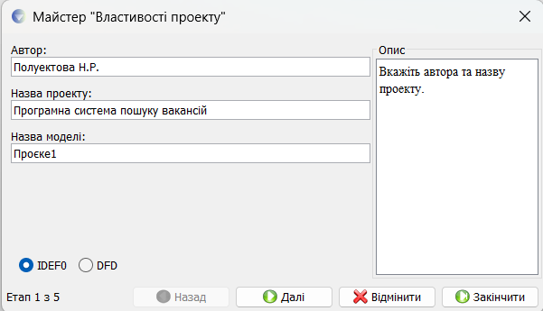
Крок 2. Створюємо контекстну діаграму:
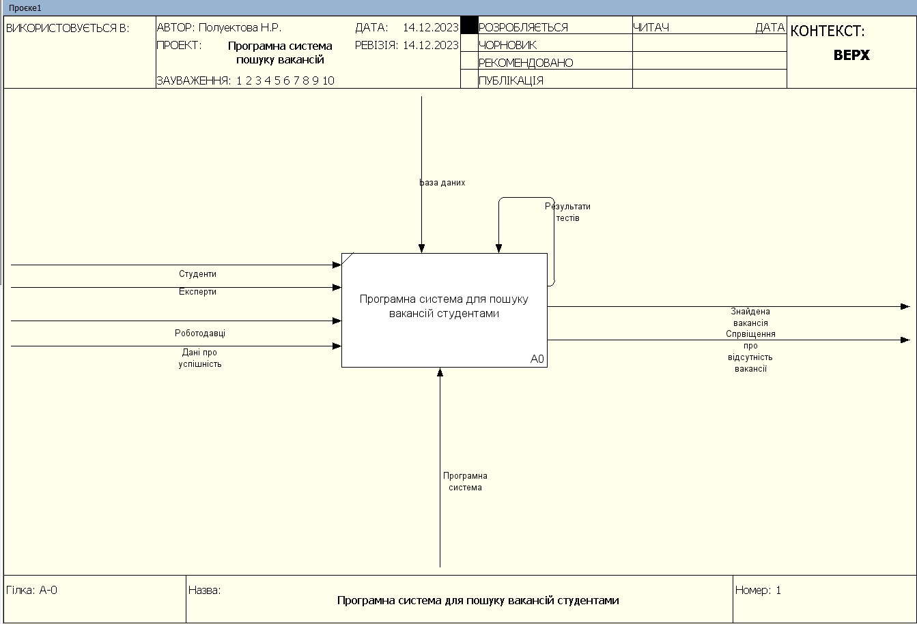

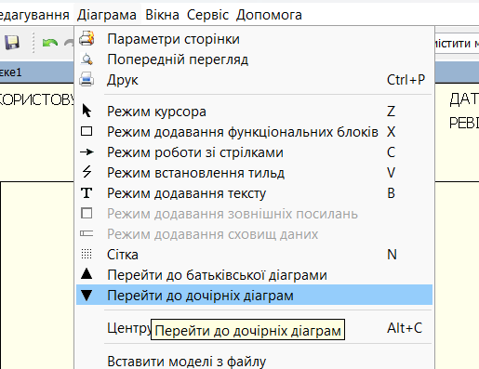
Крок 3. Створюємо діаграму першого рівню декомпозиції. 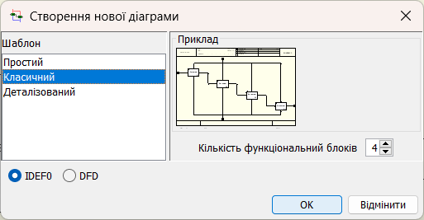

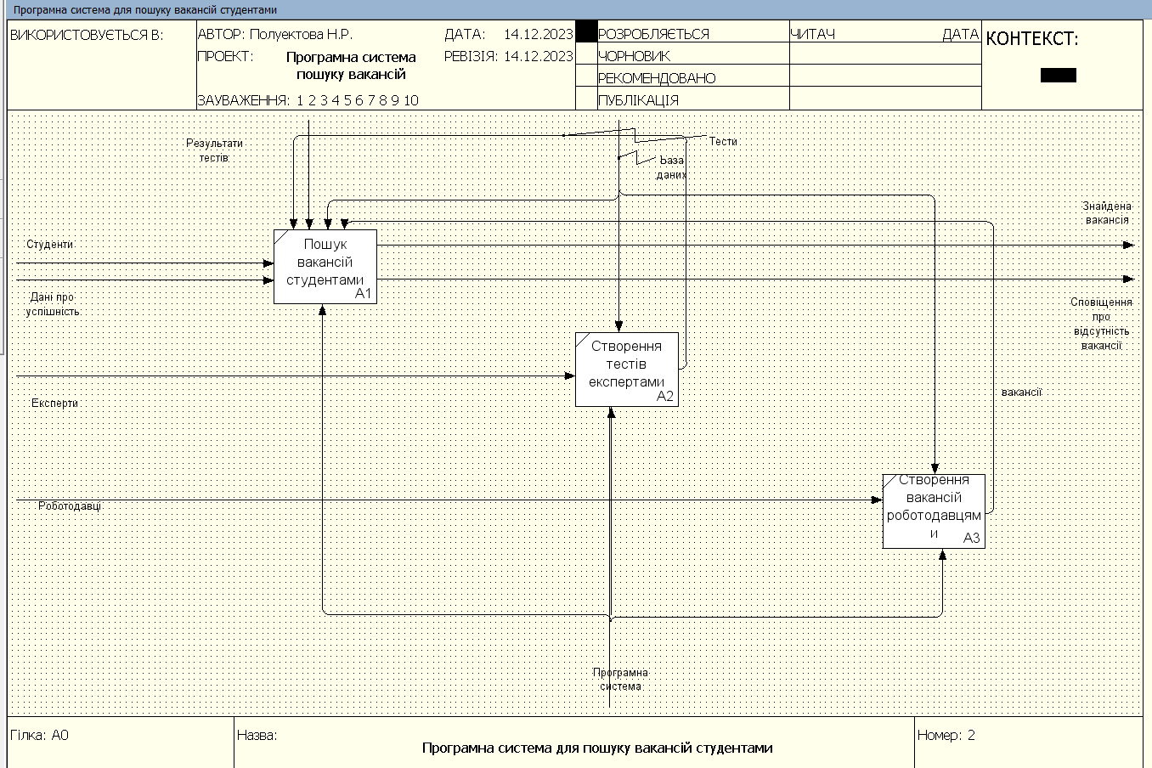

Крок 4. Створюємо діаграму третього рівню декомпозиції. Уточнюємо функції модулю Пошук вакансій студентами. Для цього можна налаштувати вікно проєкту (Вікна, Показати вікно), а потім виділити потрібний блок та обрати: Діаграма, Перейти до дочірніх діаграм.
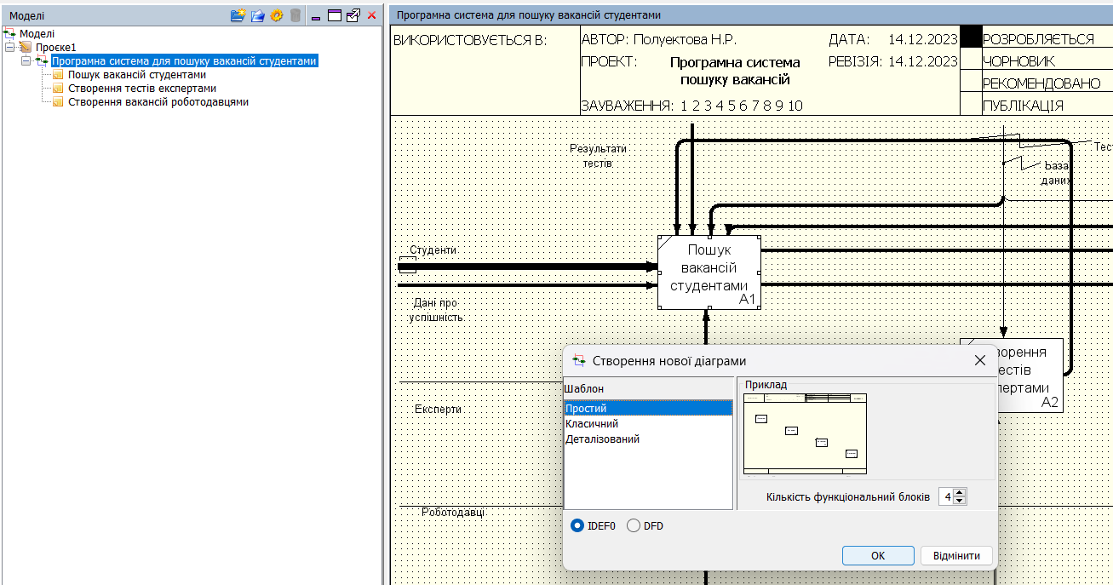

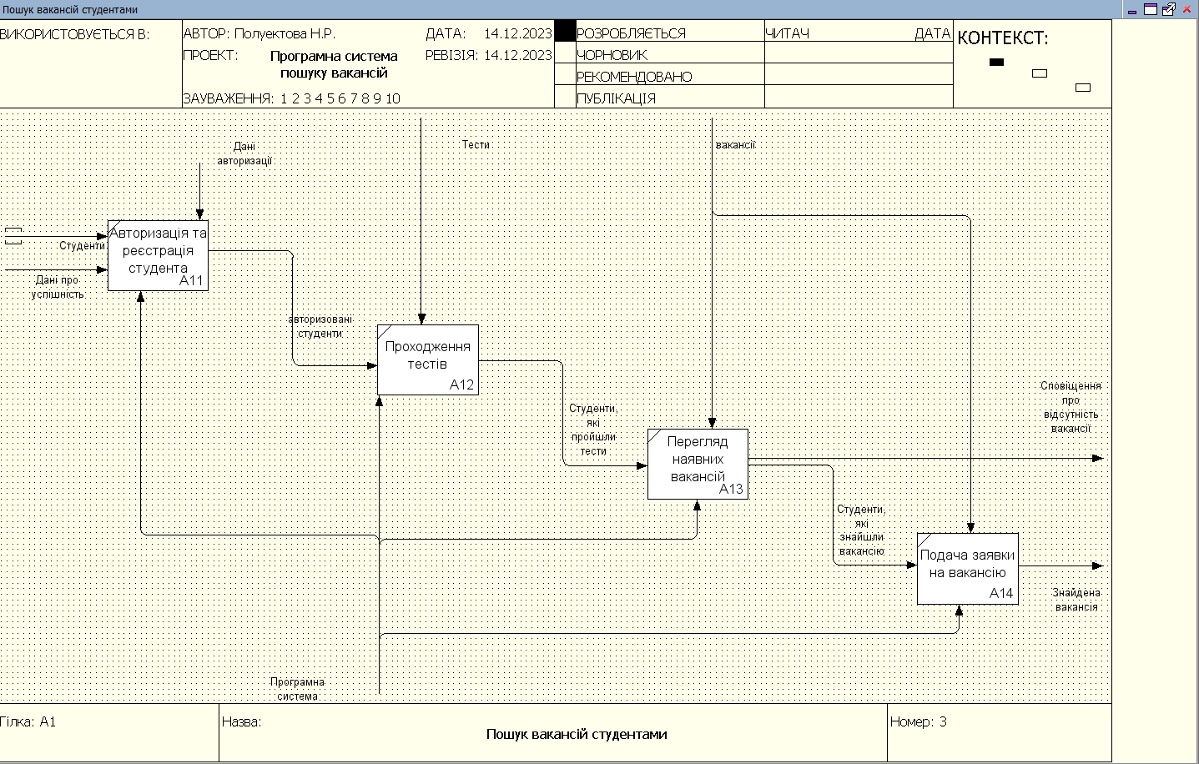

Аналогічно можна описати кожну з функцій діаграми першого рівню. За необхідності можна далі деталізувати кожний блок.

Крок 5. Наведемо приклад описання потоків даних для функції, наприклад Авторизація та реєстрація студента за допомогою діаграм типу DFD
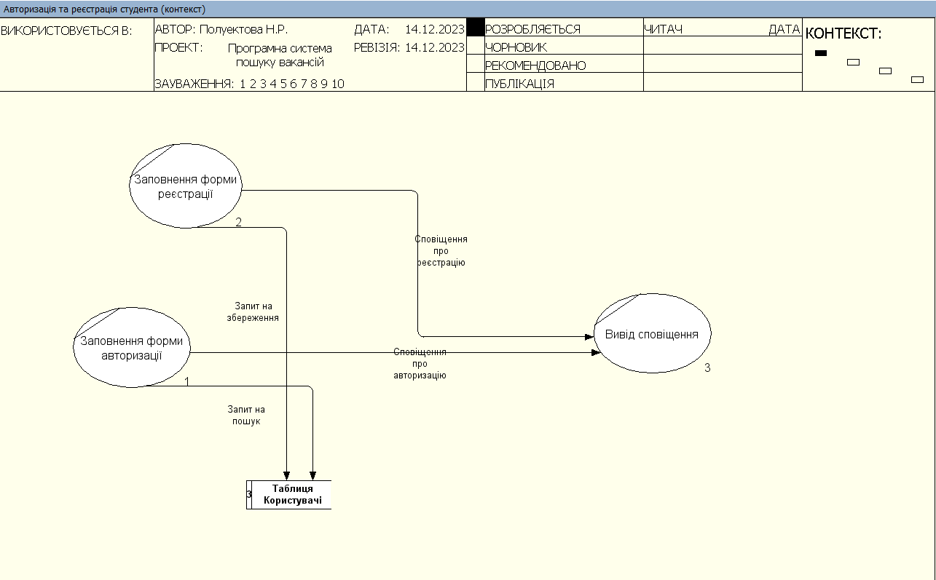

Для того, щоб створити таблиці в яких повинна зберігатися відповідна інформація, а також для описання деяких інших об’єктів моделі ми повинні спочатку розробити так звані Класифікатори. Вони можуть містити список ролей системи, список об’єктів ьази даних, список керуючих документів і т.п.

Для створення класифікаторів потрібно обрати
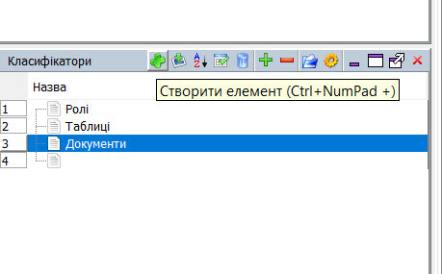
Створити новий класифікатор, наприклад Таблиці.
Виділити його та натиснути:
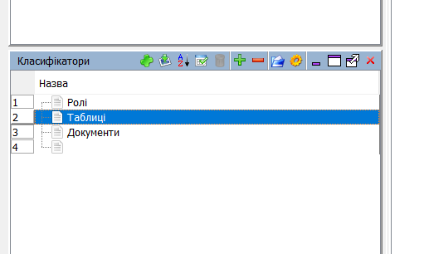

В центральному вікні відкриється відповідний класифікатор. Туди ми маємо помістити назву таблиці, яка нам потрібна:

Далі, при створенні діаграми DFD, коли нам потрібно описати взаємодію з БД необхідно:
Розмістити елемент Сховище даних і в його властивостях обрати потрібний елемент класифікатора:
